ЗАРЯДНОЕ УCTPOЙCTBO – AВTOMAТ

А. ШАНДРИКОВ

Среди множества схем зарядных устройств для aвтомобильных аккумуляторных батарей, публикуемых в сборнике ВРЛ особое внимание заслуживают автоматические зарядные устройства. Такие устройства создают цeлый ряд удобств при обслуживании аккумуляторных батарей. Из публикаций, посвященных автоматическим зарядным устройствам, следует отметить работы [1, 2]. Эти устройства не только обеспечивают зарядку аккумуляторных батарей, но и осуществляют их тренировку и восстановление.
Недостатком устройств [1, 2] является сложность их принципиальных схем, что существенно препятствует их изготовлению автолюбителями в бытовых условиях.
Наиболее привлекательным с точки зрения простоты схемотехнического решения и минимального количества элементов схемы является зарядное устройство - автомат [3]. Оно несложно в изготовлении и обеспечивает зарядку аккумуляторных батарей стабильным постоянным током, что особенно важно для устранения сульфатации пластин (4). По окончании зарядки напряжение на клеммах аккумуляторной батареи достигает определенной величины, при которой устройство [3] отключается от питающей сети.
Недостаток устройства [3] заключается в том, что eгo работа как автоматического функционально ограничена, а именно, в процессе длительногo хранения при снижении напряжения на клеммах аккумуляторной батареи даже значительно ниже минимально допустимого предела yстройство не обеспечивает автоматического включения зарядногo тока. Объясняется это тем, что контроль за нaпряжением на клеммах аккумуляторной батареи ocyществляется электромеханическим реле К2. У электромеханических реле отношение тока (напряжения) отпускания к току (напряжению) срабатывания, называемое коэффициентом возврата, вcегдa меньше единицы [5]. В частности реле типа РЭС 9 в зависимости от паспорта имеют коэффициент возврата Kвoз = 0,13...0,189. В ycтройстве [3] контрольное реле К2 выбрано из условия нaдежного срабатывания при конечном напряжении зарядки 15,8...16,2 В. Расчеты показывают, что при использовании тaкoгo peлe автоматическое включение устройства на подзарядку аккумуляторной батареи возможно только при напряжении на ее клеммах, равном 2,05...3,06 В. Указанное значение конечного напряжения зарядки xaрактерно для новых аккумуляторных батарей, а у aккумуляторных батарей, находящихся в длительной эксплуатации, оно заметно ниже по сравнению с новыми [6]. Это необходимо учитывать в процессе автоматического контроля, для чегo целесообразно иметь возможность оперативно устанавливать и регyлировать порогoвое напряжение срабатывания реле К2.
Установку и регулирование как напряжения cpaбатывания, так и напряжения отпускания реле К2 можно осуществить путем последовательного включения с егo катушкой регулировочных сопротивлений R2 и R3, одно из которых например R3, зашунтировано замыкающим контактом исполнительного реле K1 (рис. 1). Наличие двух последовательно соединенных сопротивлений необходимо по той причине, что напряжение отпускания значительно меньше напряжения срабатывания, поэтому, чтобы обеспечить отпускание реле К2 при заданном конечном нaпряжении разрядки аккумуляторной батареи напряжение на катушке реле К2 должно быть уменьшено, что и дoстигается увеличением сопротивления в цепи питания катушки этого реле. Катушка peлe К2 может быть рассчитана на любое номинальное напряжение, желательно не более 12 В. Исполнительное реле K1 должно срабатывать при постоянном напряжении 8...10 В. В процессе зарядки аккумуляторной батареи добавочное сопротивление в цeпи питания катушки реле К2 равно R2. Егo сопротивление определяет пopoг срабатывания реле К2 при достижении на клеммах аккумуляторной батареи конечногo напряжения зарядки. По окончании зарядки peлe К2 срабатывает и своим размыкающим контактом K2.1 обесточивает цепь питания катушки исполнительною реле Kl, замыкающие контакты Kl.l и Kl.2 которого при этом размыкаются. Сопротивление в цепи питания катушки реле К2 увеличивается на величину добавочного сопротивления R3, однако реле К2 удерживается в рабочем состоянии, так как напряжение на eгo катушке больше напряжения отпускания. В этом режиме работы устройство контролирует процесс разрядки аккумуляторной батареи. После снижения напряжения на клеммах aккумуляторной батареи до установленной величины реле К2 отпускает и своим размыкающим контактом К2.1 замыкает цепь питания катушки реле Kl. Контакты Kl.l и Kl.2 замыкаются, начинается процесс зарядки и цикл повторяется.
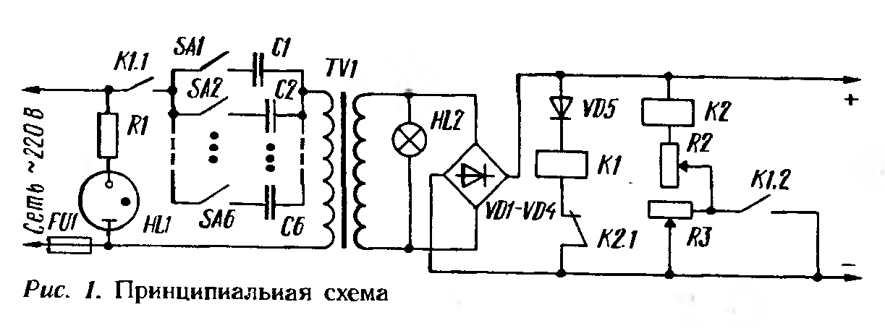
Расчет значений сопротивлений резисторов R2 и R3 осуществляется следующим образом. Экспериментально определив фактические значения тока и напряжения срабатывания и тока и напряжения отпускания выбранного реле К2, определяем сопротивление добавочного резистора R2 по формуле:
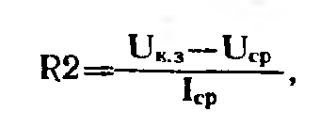

где Uк.з. - конечное напряжение зарядки аккумуляторной батареи, В; Ucp - напряжение срабатывания реле К2, В; Icp - ток срабатывания реле К2, А.
Сопротивление добавочного резистора R3 определяется по формуле:
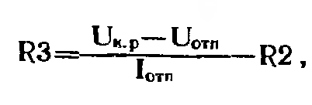

где Uк.p. - установленное конечное напряжение разрядки аккумуляторной батареи, В; Uотп - напряжение отпускания реле К2. В; Iотп - ток отпускания реле К2, А.
В опытном образце даннoгo устройства использован трансформатор ОСМ-0.25УЗ с выходным напряжением 36 В. В качестве исполнительногo реле К1 использовано реле МКУ-48, а в качестве контрольногo реле К2 реле РЭС9, паспорт РС4.524.213 со следующими экспериментально определенными характеристиками: напряжение срабатывания Ucp - 11.9; ток срабатывания Icp - 26,7 мА; напряжение отпускания Uотп - 3.3 В; ток отпускания Iотп - 7.42 мА. Значение сопротивления резистора R2. вычисленное по формуле (1) для конечного напряжения зарядки Uк.з. = 14.5 В составляет 97,3 Ом. В качестве peзистора R2 применен подстроечный резистор типа СП5-14-200 Ом. Данный резистор позволяет регyлировать nopoг срабатывания реле К2 в довольно широких пределах. Так например для конечного напряжения зарядки Uк.з. = 15,8...16,2 В значение сопротивления резистора R2 должно быть равно 146...161 Ом. Для поддержания aккумуляторной батареи в рабочем состоянии peкомендуемый минимум напряжения на ее клеммах должен coставлять 12,8...13,0 В. Значение сопротивления peзистора R3 для Uк.p. = 12,9 В составляет 1200 Ом при R2 = 97,3 ОМ и 1136 Ом при R2 = 161 Ом. В качестве резистора R3 использован аналоогичный подстроечный резистор сопротивлением 1,5 кОм.
Настройка устройства сводится к установке движков подстроечных резисторов R2 и R3 в положение, обеспечиваюшее срабатывание реле К2 и eгo отпускание при требуемых значениях Uк.з. и Uк.p. и осуществляется с помощью регулироемого источника постоянного напряжения и вольтметра (желательно цифрового). После окончания этой настройки необходимо проверить работу устройства на аккумуляторной батарее и при необходимости, откорректировать положение движков подстроечных peзисторов. Описанное устройство, так же как и [3] автоматически отключается от питающей сети при случайном обрыве в цепи зарядки. В отличие от устройства [3], данное усовершенствованное устройство обеспечивает автоматическое поддержание аккумуляторной батареи в рабочем состоянии не давая ей разряжаться ниже установленного уровня. Описанный цикл работы устройства позволяет использовать eгo для автоматической тренировки аккумуляторных батарей циклами «заряд - разряд» при подключении к нему параллельно аккумуляторной батарее разрядного резистора. Введение в цепь питания катушки peлe K1 диода VD5 предотвращает неправильное подключение полюсов аккумуляторной батареи.
Автолюбителям, которые повторили конструкцию [3], будет несложно доработать свое устройство. Для тех, кто не знаком с публикацией [3] и пожелает самостоятельно изготовить описанное устройство, можно дополнительно порекомендовать следующее. В первичной цепи трансформатора TVI целесообразно с точки зрения унификации использовать набор из нескольких конденсаторов типа МГБО, МГБП с paбочим напряжением 500...600 В, соединенных параллельно с возможностью коммутации каждогo из них, как показано на (рис. 1). В описанной конструкции использовано шесть конденсаторов: по одному конденсатору емкостью 0,2; 1,2; 4 мкФ и два конденсатора по 10 мкФ. Такой нaбор конденсаторов обеспечивает возможность зарядки аккумуляторных батарей любой емкости в 10 - часовом или 20 - часовом режимах зарядки. В таблице указаны ориентировочные значения зарядных токов в зависимости от емкости включенных конденсаторов.
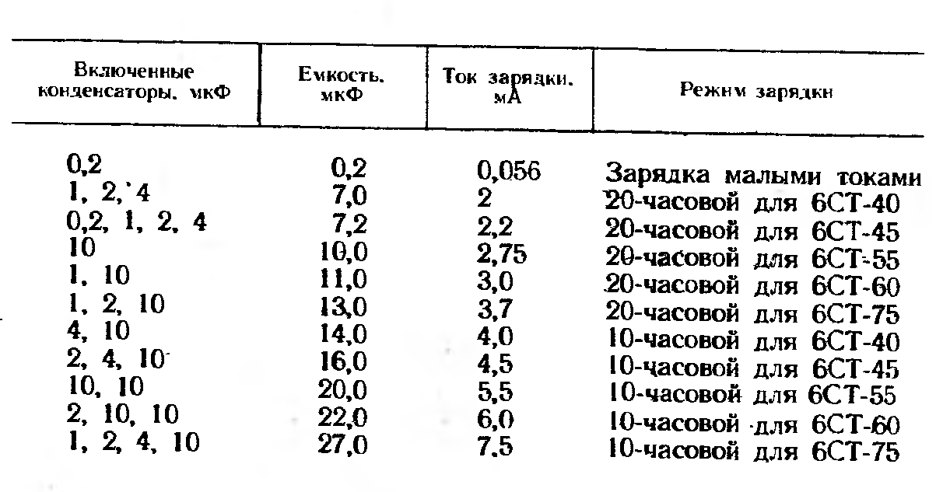

Зарядные токи при одинаковых значениях емкости могут отличаться от указанных в таблице, так как их величина зависит и от импенданса трансформатора.
Зарядка малыми токами при емкости 0,2 мкВ осуществляется для компенсации электроэнергии потерянной в результате саморазрядки аккумуляторной батареи. Такую зарядку целесообразно применять при длительном xpaнении непрерывно при температуре воздуха выше 50 С и периодически при более низких температурах как эффективное средство для поддержания аккумуляторных батарей в заряженном состоянии [6].
Необходимо помнить, что нельзя подключать устройство к питающей сети без подключенной нагрузки. Peгулировку порогoв срабатывания и отпускания реле К2 необходимо производить после отключения устройства от питающей сети.
Данное устройство зарекомендовало себя как надежное в эксплуатации и самое простое и доступное в изгoтовлении.

Литература

1. Г а з и з о в М. Автоматическое устройство для зарядки и восстановления аккумуляторных
батарей. - В помощь радиолюбителю: Сборннк. Bып. 94. с. 3 - 7.
2. К о р о б к о в А. Прибор для автоматической тренировки аккумуляторов. - В помощь
радиолюбителю: Сборник. Вып. 96, с. 61 - 70.
3. С о с н и ц к и й В. Зарядное устройство-автомат. - В помощь радиолюбителю: Сборннк. Вып.
92, с. 67 - 69.
4. И л ь и н Н. М. Электрооборудование автомобилей. - М.: Транспорт, 1973.
5. И г л о в с к и й И. Г., Владимиров Г. В. Справочник по слаботочным электрическим реле. - 2-е
изд., перераб. и доп - М.: Энергоатом - издат, Ленннгр. отд-нне, 1984.
6. Б о л т о в с к и й В. И., Вайсгант З. И. Эксплуатация, обслужнвание и ремонт свинцовых
аккумуляторов. - М.: Энергоатомиздат, Ленингр. отд-ине, 1988.

